**学习主题：圣诞之歌（一）**

1. **学习目标**

同学们，今天我们学习的主题是《圣诞之歌（一）》，这节课我们将演唱圣诞歌曲《平安夜》，学习《平安夜》这首歌曲高声部的演唱，认识圣诞歌曲题材，感受歌曲情绪带来的情感，作品带给大家的安逸、祥和、赞美地特定含义，表达作品想表现出来的平和、幸福以及对美好生活的赞美。

1. **学习活动**

活动1：聆听《平安夜》第一段，感受歌曲情绪，了解本课学习内容。

活动2：聆听歌曲《平安夜》，初识对歌曲的记忆，尝试演唱歌曲，再次体会歌曲。

活动3：结合聆听歌曲，音乐要素探究歌曲，分析歌曲曲式结构。

活动4：划分乐句。发现乐句中的旋律规律，结合情感分析乐句，视唱乐句旋律。

活动5：接唱巩固歌曲高声部部分旋律，感受其他乐句旋律走向，并分析旋律的起伏表达歌曲的情感。

活动6：演唱歌曲第一段歌词，指导演唱方法及演唱姿势。

活动7：演唱歌曲第二段歌词，巩固、记忆歌曲旋律。

活动8：完整演唱歌曲高声部，检测学习情况。

活动9：介绍圣诞节、平安夜，再次体会歌曲情绪。

1. **学习资源**
2. 《平安夜》歌片

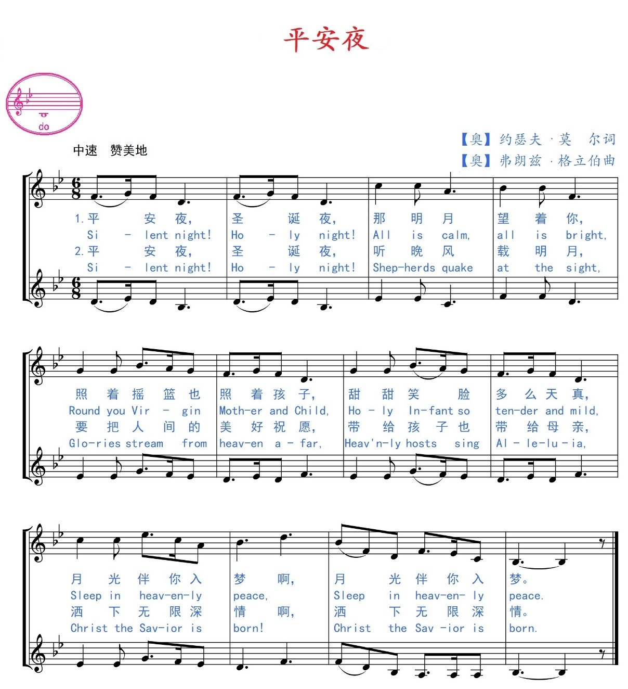

1. 《平安夜》高声部歌片

